ЕВРПОСКИ ДАН ЈЕЗИКА 26 СЕПТЕМБАР
Овај инспиративни догађај је постао традиција у нашој школи.
Ученици првог разреда су овом приликом упознати са различитим начинима изражавања.
Носиоци активности били су ученици старијих разреда који су првацима читали песме, приче, бајке
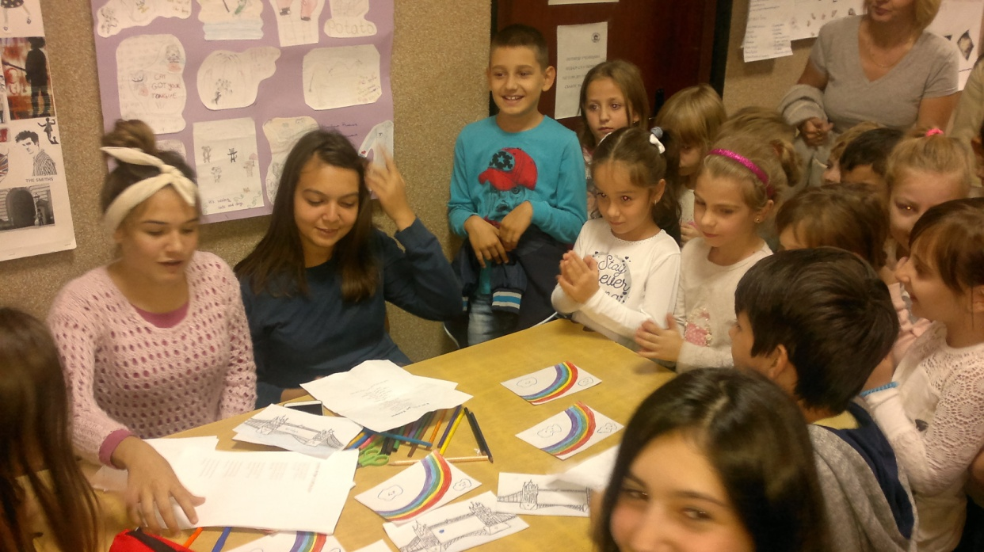

Циљ ове манифестације је да се скрене пажња на потребу учења страних језика како би се у већој мери цениле вредности различитих култура.

